[Functioneel Ontwerp]



Namen: [Nick de Goeij, Quinten Leeflang, Dylan van Leeuwen]

Studiejaar: [2020-2021]

Werkgroep: [LO8E-AMO1.2]

Projectleider [M. Boukiour]

Inleverdatum: []

Versie: [1.0]

Inhoud

Functioneel Ontwerp 3

Use case diagram 3

Use case beschrijvingen 3

Navigatie Diagram 3

Schermen lijst 3

Scherm Ontwerp 4

Hoofdstuk 2 8

# Functioneel Ontwerp

## Use case diagram

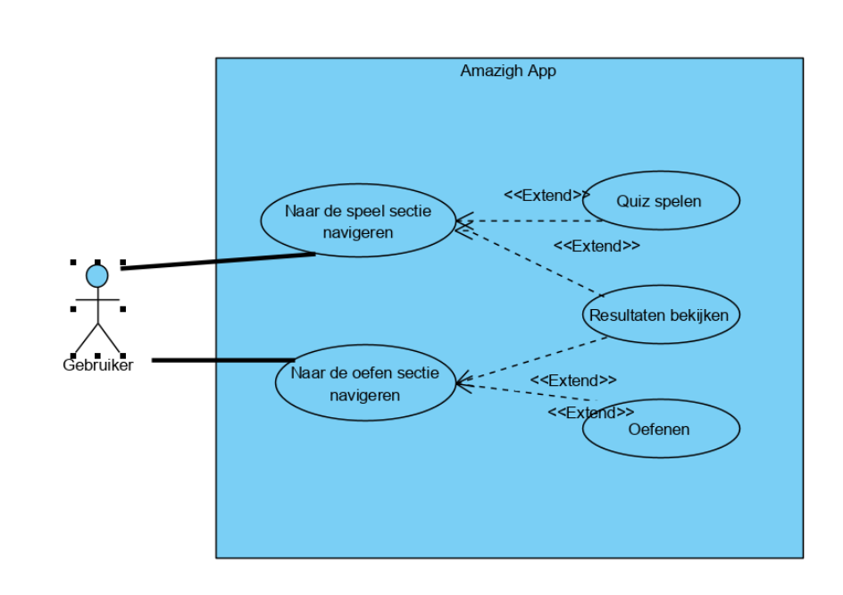

## Use case beschrijvingen

|  |  |
| --- | --- |
| **Naam** | Quiz spelen |
| **NR** | 1 |
| **Preconditie** | De gebruiker moet in het categorieën scherm zitten |
| **Beschrijving** | De gebruiker start de quiz van 1 van de mogelijke categorieën |
| **Uitzonderingen** | Nvt |
| **Postconditie** | De gebruiker speelt nu succesvol een quiz |

|  |  |
| --- | --- |
| **Naam** | Oefenen |
| **NR** | 2 |
| **Preconditie** | De gebruiker moet in het categorieën scherm zitten |
| **Beschrijving** | De gebruiker start de oefening van 1 van de mogelijke categorieën |
| **Uitzonderingen** | Nvt |
| **Postconditie** | De gebruiker oefent nu succesvol |

|  |  |
| --- | --- |
| **Naam** | Resultaten bekijken |
| **NR** | 3 |
| **Preconditie** | De gebruiker moet in het categorieën scherm zitten |
| **Beschrijving** | De gebruiker kan onder de categorieën het resultaat zien. |
| **Uitzonderingen** | Nvt |
| **Postconditie** | De gebruiker heeft succesvol de behaalde resultaten bekeken |

## Navigatie Diagram

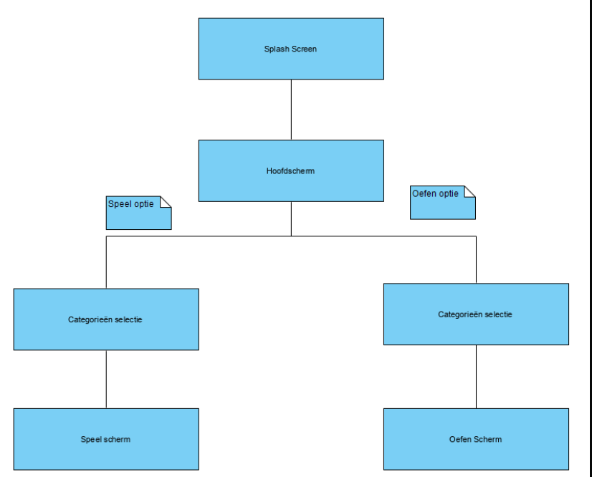

## Schermen lijst

|  |  |  |  |
| --- | --- | --- | --- |
| Pagina | Formulier | Functie | Afwijkend Ontwerp |
| Splash screen | Nee | Je komt hier zodra je de app opstart | Nee |
| Hoofdscherm | Nee | Na het splash screen kom je op het hoofdscherm. Hier staat wat informatie weergegeven en opties om te oefenen of te spelen | Nee |
| Categorieën selectie pagina | Nee | Na het kiezen van een spelmode kom je altijd op dezelfde pagina uit, de categorieën pagina. Hier kun je kiezen wat voor categorie je in wilt oefenen of spelen. Hier staan ook je behaalde scores per categorie. | Nee |
| Spelen | Ja | Na het selecteren van een categorie bij de speel optie kom je bij de speel quiz terecht. Hier kun je de quiz zelf spelen. | Nee |
| Oefenen | Ja | Na het selecteren van een categorie bij de oefen optie kom je bij de oefeningen terecht. Hier kun je de oefenen voor de quiz. | Nee |

## Scherm Ontwerp

Splash screen

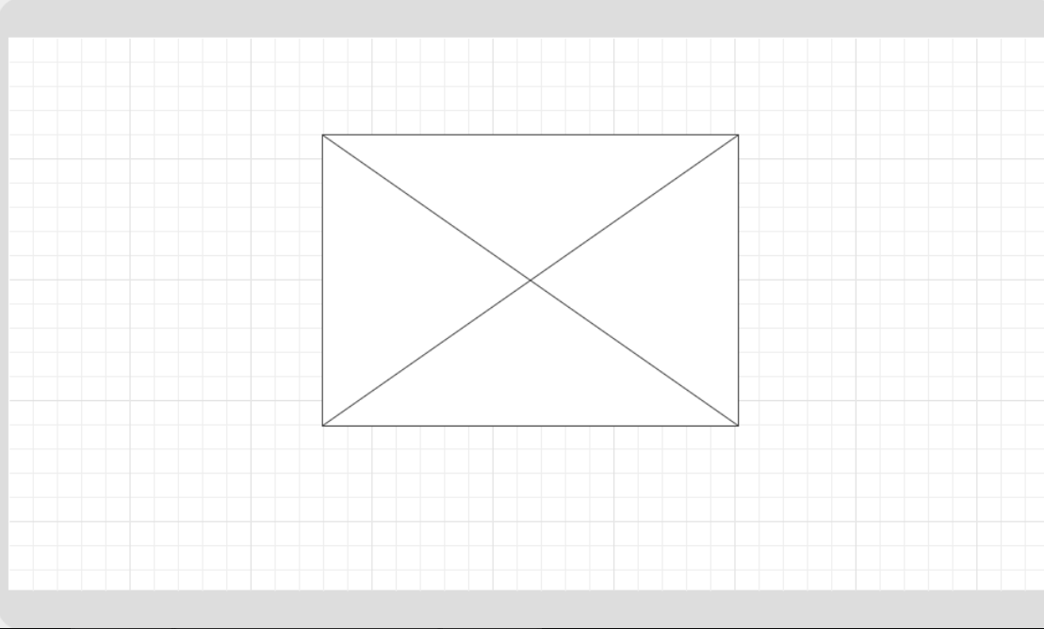

Hoofdscherm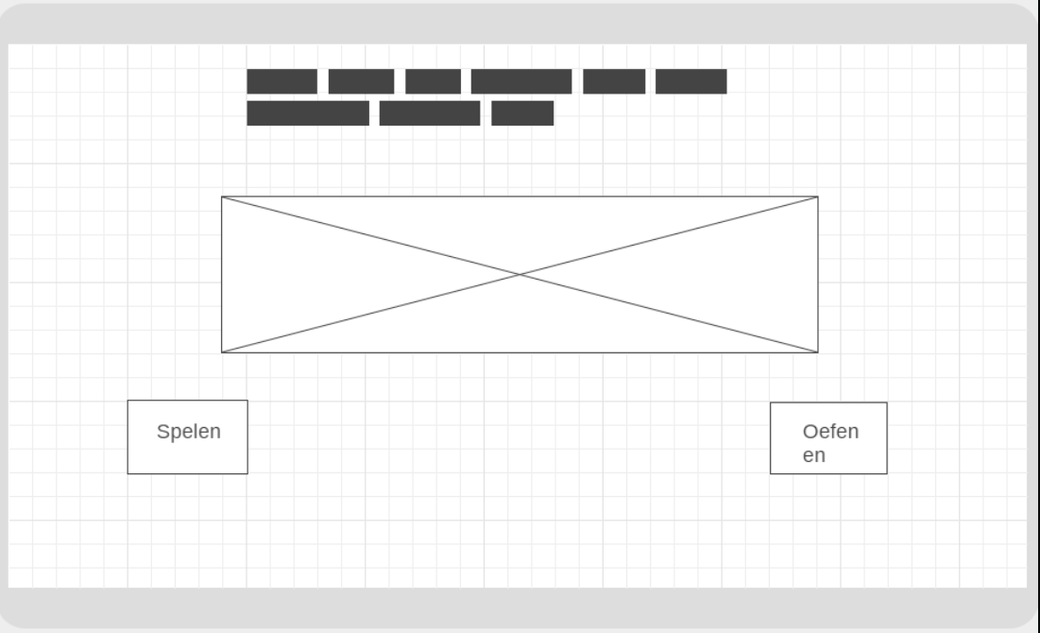

Categorieën selectie

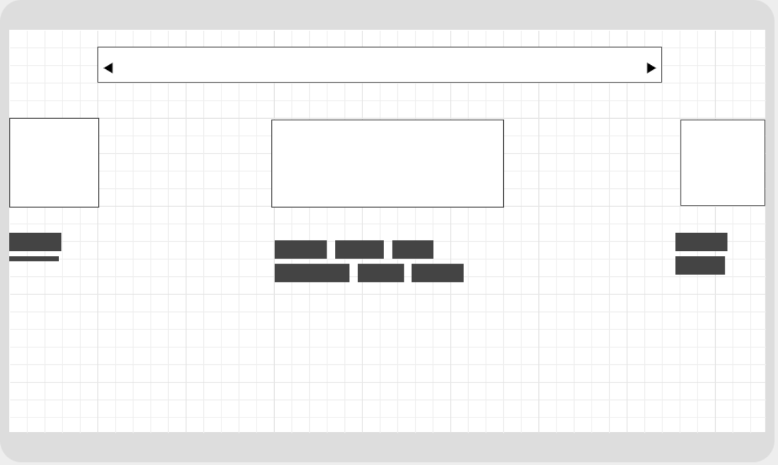

Speel scherm

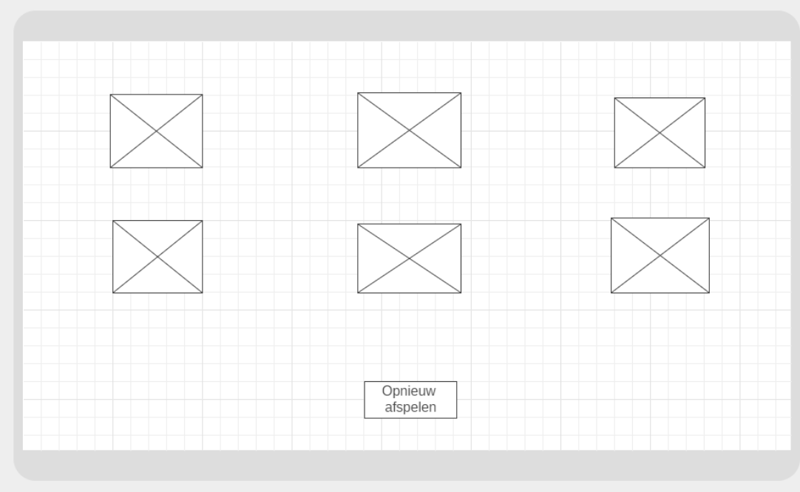

Oefen scherm

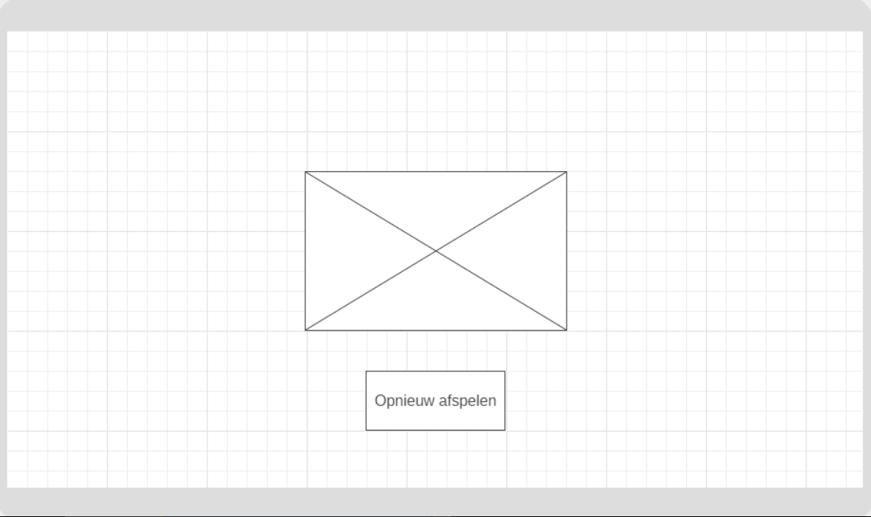

# Hoofdstuk 2